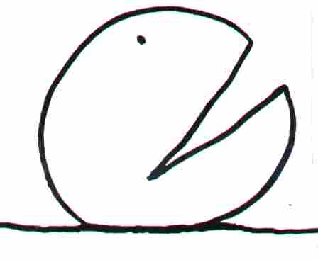
他缺了一角，
他非常不快樂。
他動身去找他那失落的一角。
失落的一角 － 讀後心得分享
我是：
我的班級：
我的座號：

送給你的話：
 我覺得這是一本「很好吃」的書！
因為大多數的人第一次翻這本書的時候，總是先被它厚重的頁數嚇了一跳，等打開之後才發現：「圖畫的這麼簡單，字那麼少…。」於是便一口氣手不曾停止地把它翻完了，想想看，是不是跟你在狼吞虎嚥的樣子很類似？不過「吃」完了之後，總覺得好像少了什麼，對嗎？
好吃嗎？好看嗎？老師希望這是一本會偶爾讓你回憶起的書，祝福你！

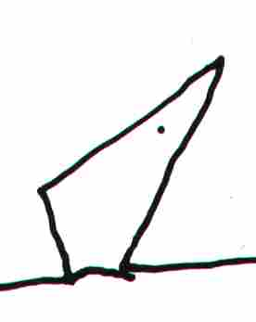
請告訴我故事裡的「圓」在尋找什麼？________________________________________
「圓」為什麼要尋找那樣東西？______________________________________________
你也曾經有「尋找某樣東西」的經驗嗎？那是什麼東西呢？_______________________
_________________________________________________________________________
「尋找」時的心情如何？你能把它描述出來嗎？
__________________________________________________________________________
「圓」在尋找失落的一角的路途中，真的一直都很不快樂嗎？_____________________
「圓」曾經遇到了哪些「角」？_____________________________________________
_________________________________________________________________________
最後「圓」終於找到了一個合適的角，可是它還是讓這個角走了，為什麼？
_________________________________________________________________________
如果把「圓尋找失落的一角」的過程，比喻成你在尋找一位知心好友的話，你會想到什麼？____________________________________________________________________
__________________________________________________________________________
除了「友情」，你覺得這本書還可以和哪些事情聯想在一起？____________________
_________________________________________________________________________
「不完美」就一定是「缺陷」嗎？說說你的感覺。_______________________________
__________________________________________________________________________________________________________________________________________________
你覺得這本書想告訴你什麼？分享你對這本書的看法。_________________________
_________________________________________________________________________
__________________________________________________________________________
如果可以為這本書重新命名，你想為它取什麼名字？____________________________
你會想把這本書推薦給誰看呢？為什麼？_____________________________________
_________________________________________________________________________

